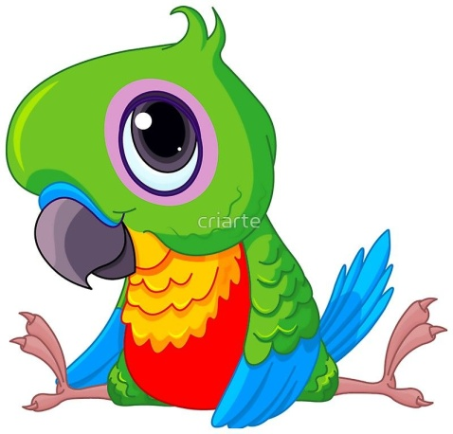
Grupa Krasnale – 3 czerwiec 2020r.
Witam wszystkie Krasnoludki
Zwierzęta duże i małe
Temat dnia: Gadający ptak- Papuga

Zajęcie I

Wesoła powitanka

Pieski
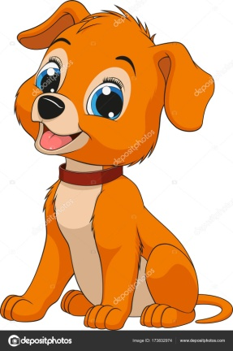
Wszystkie pieski spały (zaciśnięta dłoń).
Pierwszy obudził się ten mały (otwieramy mały palec).
Mały obudził średniego,
Który spał obok niego (otwieramy drugi palec).
Gdy średni już nie spał,
To duży też przestał (otwieramy trzeci palec).
Trzy pieski się bawiły,
Czwartego obudziły (otwieramy czwarty palec).
Cztery pieski szczekały,
Piątemu spać nie dały (otwieramy kciuk i machamy całą dłonią).

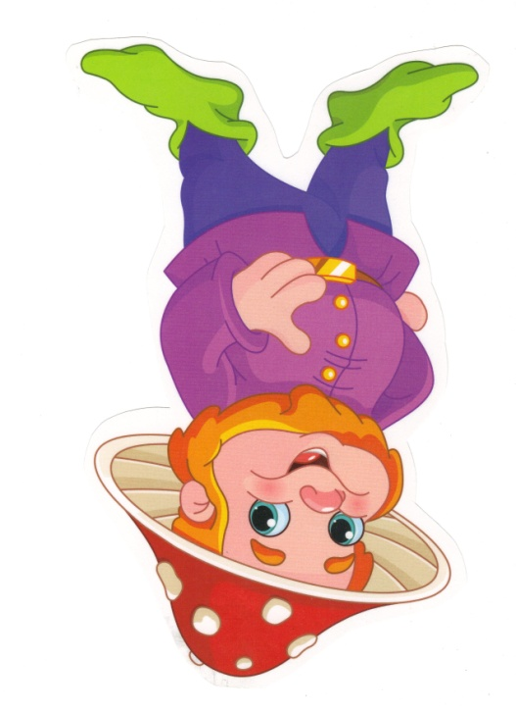
Gimnastyka

Rączki do góry, nóżki prościutkie.
A tak się bawią dzieci malutkie.
Piłeczki skaczą prosto do góry.
A tak po niebie pływają chmury.
Każdy się robi taki malutki.
To proszę państwa, są krasnoludki

Zajęcie II
„Kolorowe papugi” – zapoznanie z wyglądem i zwyczajami papugi. Utrwalenie znajomości kolorów podstawowych.
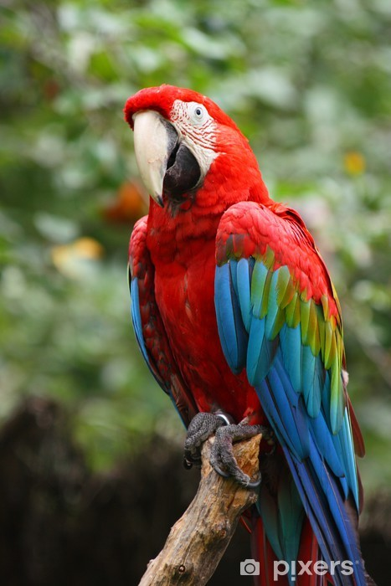
ara
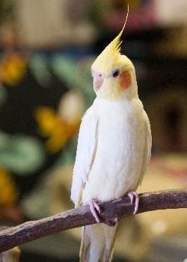

nimfa
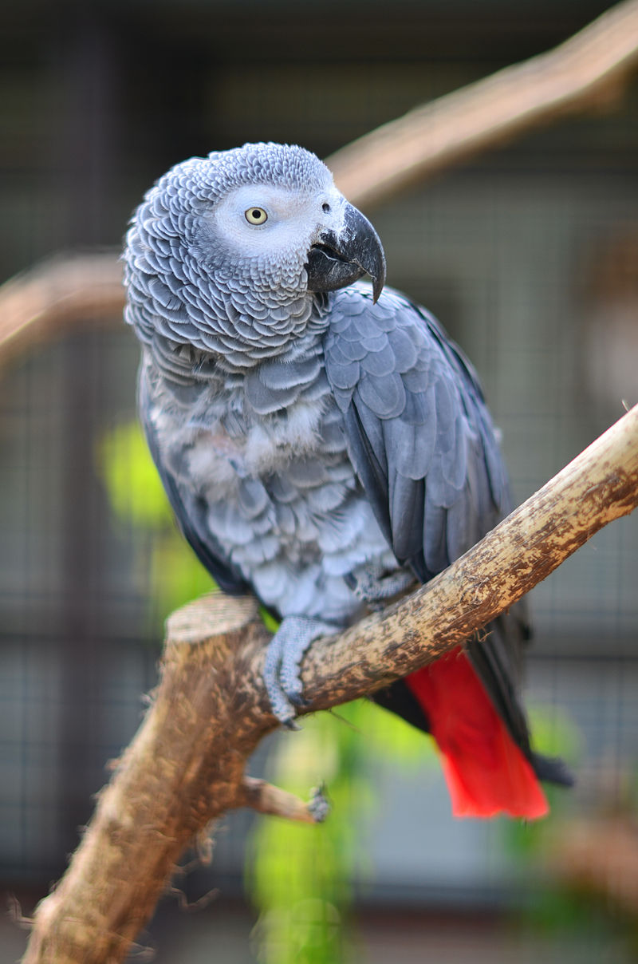
żako
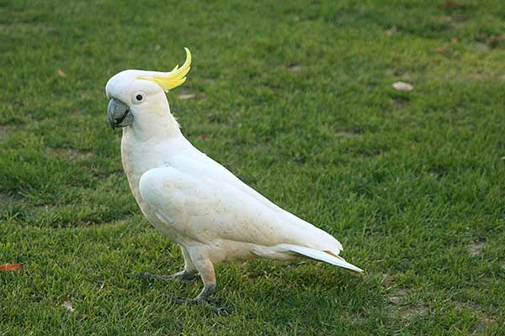
kakadu
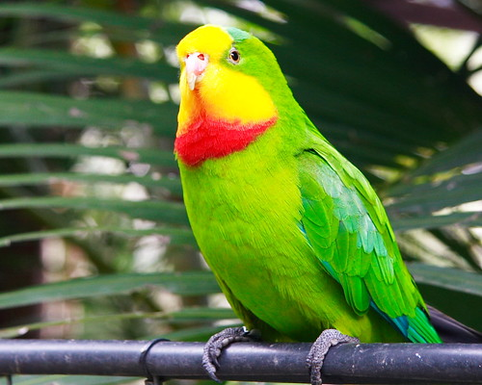
barabanda

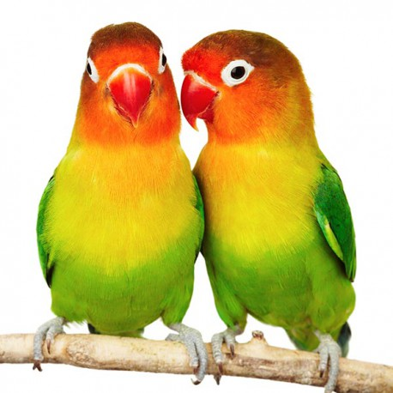
papużki nierozłączki.

Dzieci rozmawiają o wyglądzie papug, zwracają uwagę na ich ubarwienie (dzieci starają się podawać nazwy kolorów), dzioby, naturalne miejsce zamieszkania.
Papugi, które żyją w naszych domach lub Zoo muszą być chronione w klatkach bądź zamkniętych pomieszczeniach, duże klatki nazywają się woliery. Papugi zaliczamy do zwierząt roślinożernych, żywią się warzywami i nasionami.
„Ara – porozmawiaj z nami zaraz” – wdrażanie do wyraźnego mówienia. Co potrafi robić papuga?. Odpowiedzi szukają w wierszyku J. Brzechwy.
Papuga Jan Brzechwa
„Papużko, papużko,
Powiedz mi coś na uszko.”
„Nic nie powiem,
boś Ty plotkarz,
Powtórzysz każdemu,
kogo spotkasz.”
Rozmowa na temat umiejętności papug.
Zabawa w powtarzanie wyrazów , dziecko jest papugą i wymawia nazwy rzeczy sylabami.
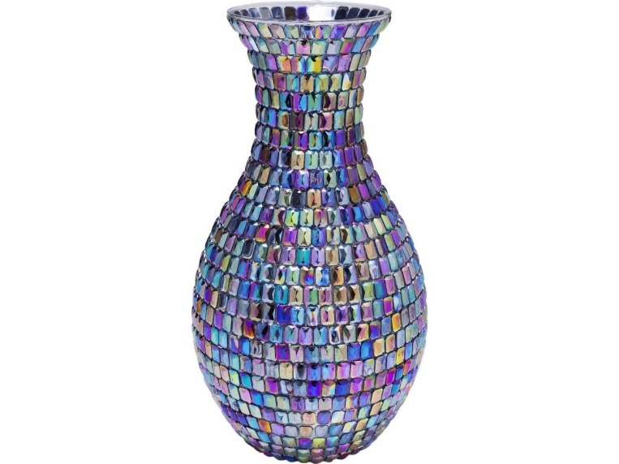
wa - zon
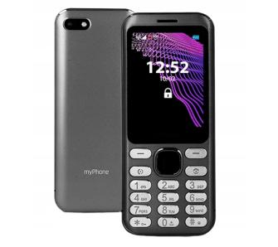
te – le - fon

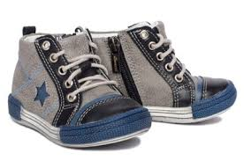
bu-ty

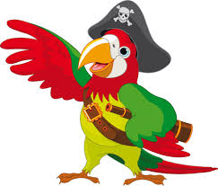
pa- pu – ga
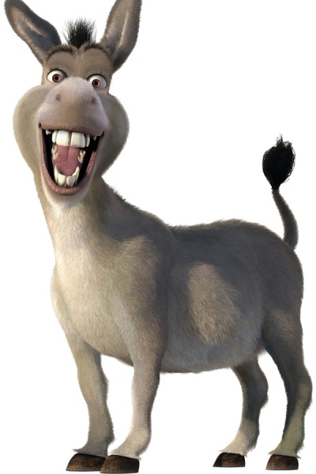
o- sioł
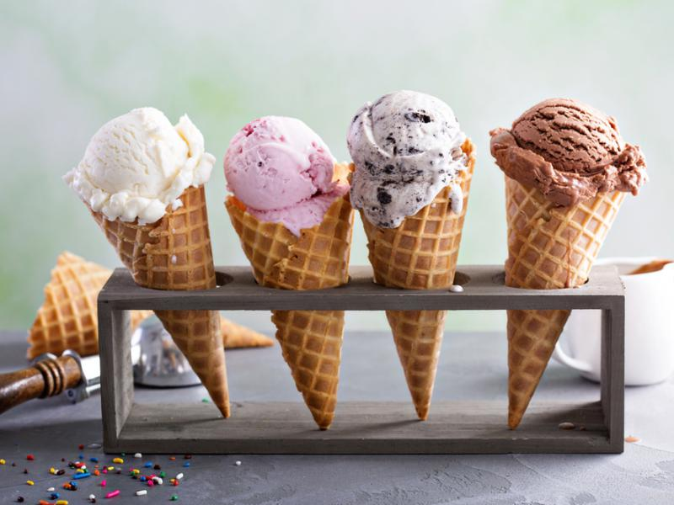
lo - dy

Rodzic mówi :
„Ara, porozmawiaj z nami zaraz. Powiedz…”
(podaje nazwę tego, co jest przedstawione na obrazku a dziecko stara się powtórzyć wyraz wyraźnie)

2. „Papuga” – praca plastyczna z wykorzystaniem barw podstawowych, obserwowanie efektów plastycznych, doskonalenie umiejętności posługiwania się pędzlem. Dziecko otrzymuje kartkę z wyciętym konturem papugi (bez dzioba), przymocowanym do kartki spinaczami. Za pomocą pędzla posuwistym ruchem nanosi farbę od brzegu konturu do środka, kolory mogą się łączyć ze sobą, tworzyć efekty plastyczne, delikatnie odpinamy spinacze, zdejmujemy pierwszą kartkę, na drugiej prezentuje się kolorowa papuga, podziwiamy powstałe efekty kolorystyczne, przyklejamy swoim papugom dzioby i oczy, rysujemy flamastrem nogi.
• farby: zielona, czerwona, żółta i niebieska, szerokie pędzle, kartki z wyciętym konturem papugi, kartony-podkłady (białe lub w jasnym, szarym kolorze), dzioby, oczy (koło białe 2 cm średnicy z czarną kropką), flamastry, spinacze

Zajęcie III
„Idzie wąż” – zabawa ruchowa z elementem równowagi- slalom pomiędzy poduszkami, pluszakami, pod krzesłem przez pufę itp.

Wąż – usprawnianie małej motoryki, kreślenie linii ciągłych nieregularnych. wiersz L.J. Kerna.
Wąż
Idzie wąż wąską dróżką.
Nie porusza żadną nóżką.
Poruszałby, gdyby mógł,
Lecz wąż przecież nie ma nóg.

Kreślimy drogę węża palcem na różnych powierzchniach (po dywanie, podłodze, stole, regale, oknie). Otrzymują papier pakowy przycięty w długie pasy, które są wąską dróżką węża, prosimy dziecko, aby namalował flamastrami, jak idzie wąż (linia falista, prosta, zygzak). Chętne dziecko ozdabiają węża.

Jak zrobić papugę można też zobaczyć w zakładce Zajęcia plastyczne – Kolorowanka w woreczku - albo poniżej przedstawiam papugę wykonaną z talerzyka wybór należy do dziecka.
Miłej zabawy!

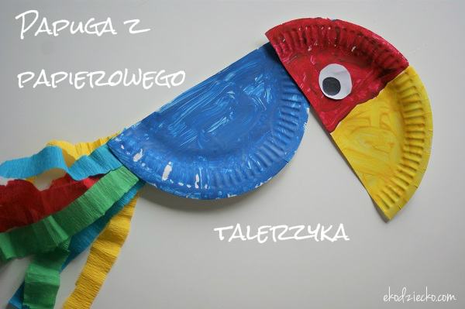
Do wykonania papugi z papierowego talerzyka deserowego potrzebujemy :
- talerzyk
- farby i pędzelek
- klej
- nożyczki
- kolorowa krepa
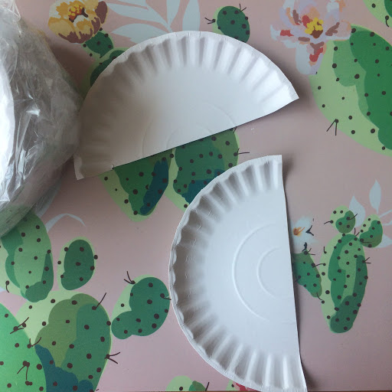
Talerzyk przecinamy na pół, jedną połowę malujemy na niebiesko a drugą na żółto i czerwono.
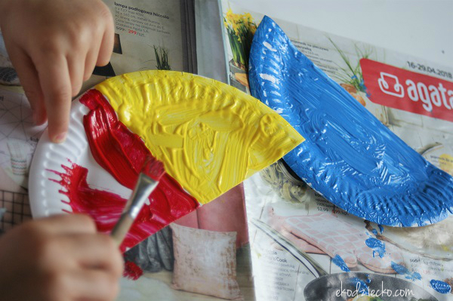

Czekamy aż wyschnie , odwracamy tę część talerzyka , która pomalowana jest na niebiesko i przyklejamy kolorowe paski krepy, Wycinamy kółko z białej kartki i mniejsze z czarnej- oko papugi.

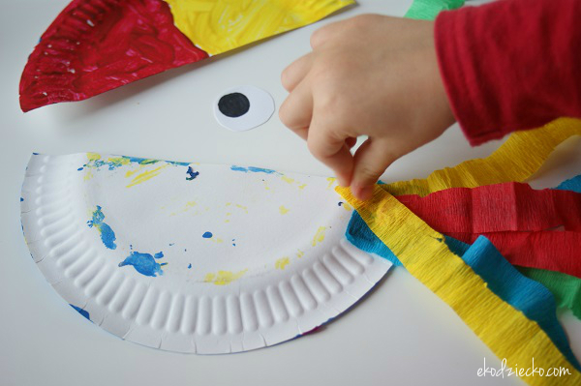

Możemy szywaczem lub klejem przykleić głowę do tułowia papugi , naklejamy oko i gotowe!

